1. Luni 2 noiembrie

#imidaupermisiunea să îmi setez țelurile în noua mea agendă.

V-ați gândit deja cum va arăta anul 2021 pentru voi?

Eu am în minte câteva idei pe care abia aștept să le așez pe hârtie și să acționez în mod deliberat pentru a le transforma în realitate.

La ce speri pentru anul viitor?

Astăzi dă-ți permisiunea să....

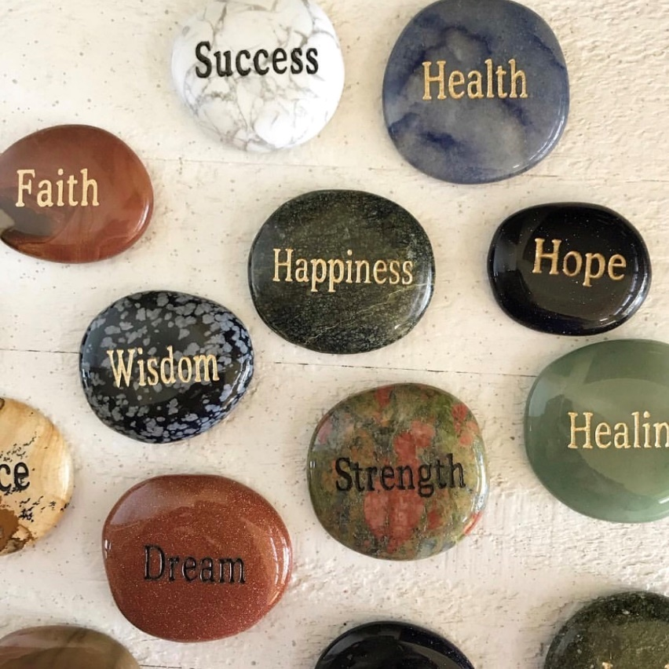

1. Marti 3 noiembrie- cum te ajuta actiunile deliberate?

Cum ne ajută acțiunile deliberate în a ne atinge țelurile?

Atunci când acționezi în mod deliberat înseamnă că o faci în mod intenționat, că ai un plan chibzuit care te ajută să îți atingi scopul final.

Dacă ai un țel mare, poate e nevoie de mulți pași mai mici pentru a ajunge acolo unde dorești. În agendă veți găsi săptămâna structurată pe două pagini.

Asta vă va oferi o privire de ansamblu a ceea ce aveți de făcut în fiecare zi pentru a vă îndeplini obiectivele, vă veți focusa și veți avea claritate.

Săptămâna asta ce planuri aveți? Ce faceți în mode deliberat ca să le duceți la final?



1. Miercuri 4 Noiembrie- de ce este important sa ai teluri

“Spre soare ni-e gândul şi mergem spre el,  
Lumina ni-e ţintă şi binele ţel” – George Coșbuc „Imnul studenților”

Ce este de fapt țelul? De ce avem nevoie de unul sau mai multe țeluri?

Este punctul în care dorim să ajungem, anticiparea mentală a rezultatului spre care este orientată o activitate.

Așadar, atunci când ai un scop precis, îți este mai usor să rămâi focusată și să faci totul pentru a îl îndeplini.

În lipsa unei bune organizări tindem să nu ne concentrăm pe obiective, pierdem lucrurile din vedere, așa apare frustrarea și sentimentul că nu ești suficient de bună.

Cu Agenda Zestre 2021 veți vedea cât de ușor va deveni organizare și concentrarea asupra țelurilor voastre.

Diseară, la 19, o vom vedea live pe Carmen Nicoara. Ea ne va arăta agenda și vom vorbi despre ce conține, dar și cum o putem folosi eficient.

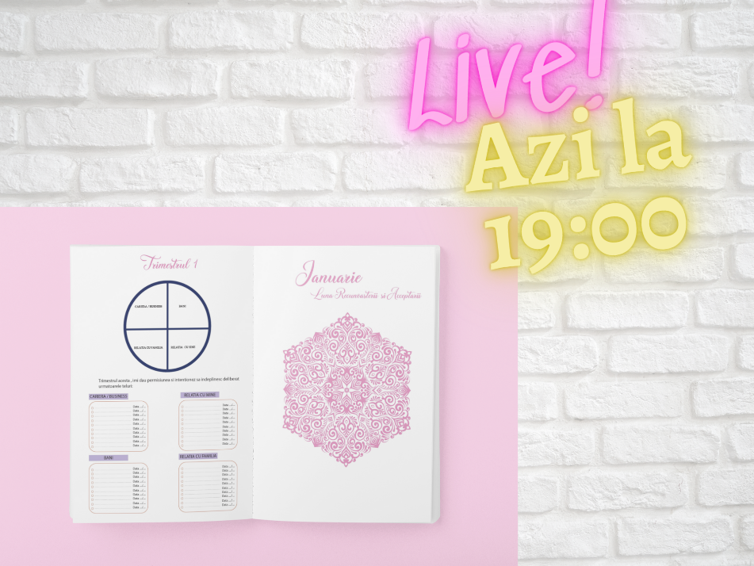

1. Joi 5 noiembrie- dezorganizare si cum te influenteaza

Hârtiuțe, agende, carnețele cu zeci de planuri, lucruri pe care să nu le uiți, te fac să te simți aglomerată și în lipsă de timp pentru a le rezolva pe toate.

S-a demonstrat științific că lipsa organizării scade productivitatea, capacitatea de concentrare și te împiedică să găsești cele mai bune soluții pentru ceea ce ai de făcut.

Agenda are secțiuni separate pentru toate cele 4 arii importante ale vieții tale, îți poți seta 4 țeluri pe săptămână și să te concentrezi pe îndeplinirea lor.

Făcând acțiuni deliberate în scopul îndeplinirii obiectivului final, vei vedea evoluția și te vei simți mândră de cee ace realizezi.

Cum stai cu planurile săptămâna asta?

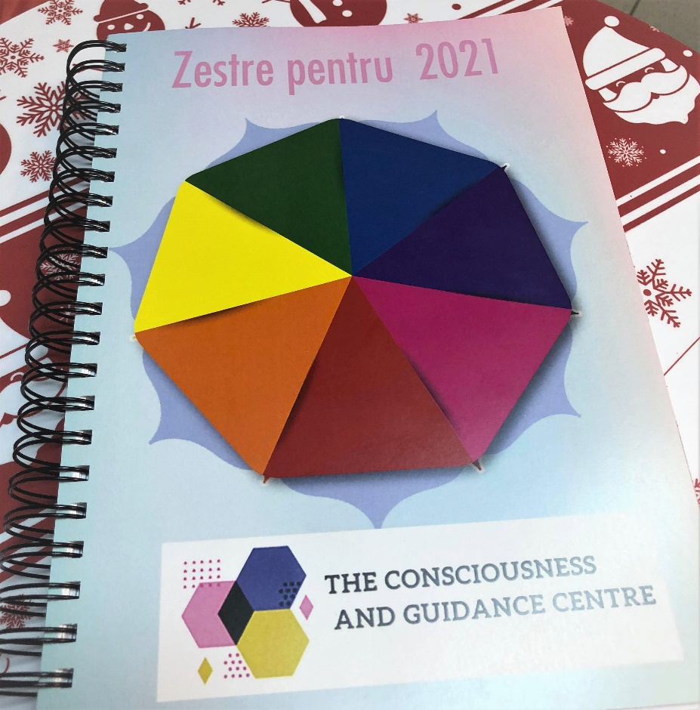

1. Vineri 6 noiembrie- vibratiile si mentinerea lor

Menține-ți vibrația pozitiva!

Nu lăsa energiile negative să te afecteze, amintește-ți să îți dai permisiunea.

Agenda cuprinde acțiuni de manifestare și ridicare a energiei vibrației financiare, cât și permisiuni generale și financiare.

Astfel vei avea un reminder zilnic din partea mea că poți avea ceea ce îți dorești!



1. Sambata 7 noiembrie- focuseaza te

Independent de ceea ce se întâmplă în lume, tu menține-ți energia pozitivă și concentreză-te pe țelurile tale.

Dacă iei decizia deliberată să de a face parte din grupul de Facebook pentru Agenda Planner Zestre 2021 iată cu ce îți voi recompense prezența:

* Masterclass ***“Crează-ți și vizualizează-ți viața ideală (Vision Board)”*** pe bază de energie și vibrații;
* Masterclass ***lunar de evaluare*** a acțiunilor;
* Masterclass ***trimestrial*** de stabilire a ***țelurilor și acțiunilor deliberate***;
* Exerciții, Tehnici și Meditații de expansiune a energiei și vibrațiilor.

Transformarea începe din Ianuarie 2021!



1. Duminica 8 noiembrie- da ti permisiunea sa

Cum v-a fost săptămâna? V-ați dus la final planurile?

Abia aștept să începem să lucrăm în Agenda Planer Zestre 2021!

Va fi ca un asistent personal care ne va ajuta să îndeplinim tot ce ne propunem.

Când vei vedea cum atingi câte un țel pe rând și cum Universul lucrează pentru tine și dorințele tale, te vei simți împlinită, recunoscătoare și binecuvântată.

Este un sentiment minunat!

Dă-ți permisiunea să pornești în această călătorie minunată alături de mine.

Astăzi #imidaupermisiuneasa.... ce permisiune vă dați astăzi?

